
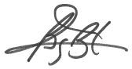
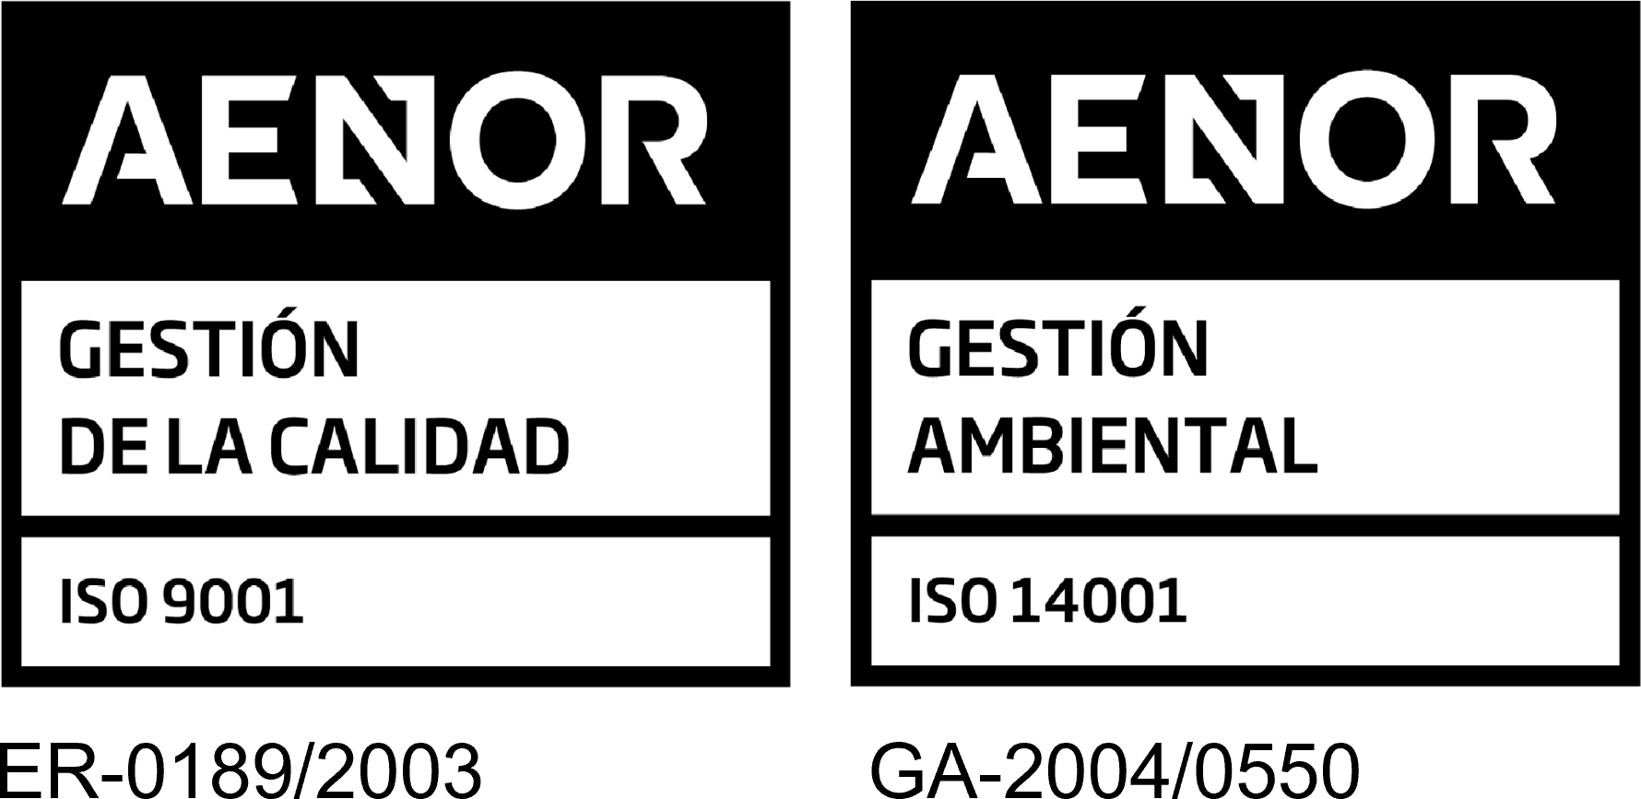
CERTIFICA* QUE LA EMPRESA TADISCAN 2003, S.L. CON CIF B35757467
ESTÁ ADHERIDA, AL DÍA DE LA FECHA, AL SCRAP QUE GESTIONA ECOEMBALAJES ESPAÑA, S.A., CON EL NÚMERO 103868

ADICIONALMENTE LAS OBLIGACIONES DE LA EMPRESA CON RESPECTO A LOS ENVASES DE VIDRIO SON GESTIONADAS A TRAVÉS DEL ACUERDO ENTRE ECOEMBES Y EL SCRAP ECOVIDRIO VIGENTE A LA FECHA DE EMISIÓN DEL PRESENTE CERTIFICADO

MADRID A 14 DE OCTUBRE DE 2025
BEGOÑA DE BENITO FERNÁNDEZ
DIRECTORA DE RELACIONES EXTERNAS

*Este certificado se emite a los exclusivos efectos de acreditar la pertenencia de la empresa al SCRAP en la fecha indicada y no supone pronunciamiento
alguno de ECOEMBES sobre el grado o situación de cumplimiento por la empresa de sus otras obligaciones RAP derivadas de la normativa en vigor, ni de aquellas asumidas en virtud de su contrato de adhesión al SCRAP

